

Descripción de la Solución

Web Scraper desarrollado en Python configurable mediante el archivo PROPERTIES.py, el script hace uso de las librerías:

- beautifulsoap4
- selenium
- navegador web firefox

La solución es compatible con Windows y Linux, en cualquier plataforma se debe de contar con la instalación de las librerías mencionadas, así como de Python 3. Para realizar la instalación de las librerías consultar el Anexo 1

Instrucciones de uso
Ejecutar el script directamente desde una consola mediante el intérprete de Python, se observará como se abre un navegador firefox y posteriormente se cierra, esto implica que la página está siendo procesada, además en la barra de navegación se mostrará un robot como el de la imagen que se muestra a continuación:
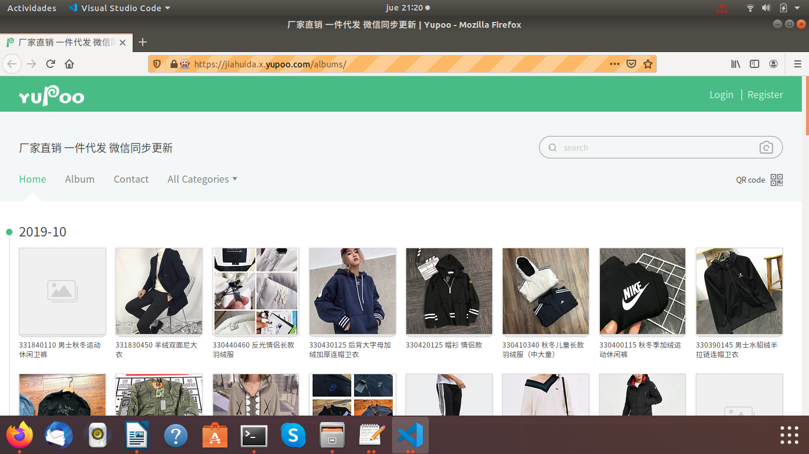

Para poder configurar la correcta ejecución del script se tiene en el archivo PROPERTIES.py:

CSV_PATH_FILE—Es la ruta donde se almacenará el archivo csv de salida, debe incluir el nombre de archivo.
PATH_SELENIUM—Es la ruta donde se encuentra instalada la librería de selenium en el equipo, para el caso de unix/linux es el geckodriver y para Windows es el archivo selenium.exe
CHECK_ONLY_ALBUM—Con esta bandera (True/False) se decide si el script va a ser ejecutado en modo de revisar solo un album o extraer de una página todos los álbumes
True—Sólo extrae las imágenes de un solo album
False—Extrae todas las imágenes dentro de una página, ordenadas por album

DOWNLOAD_URL_ALBUM—Es la url del album en específico, por ejemplo: https://jiahuida.x.yupoo.com/albums/74323957?uid=1

DOWNLOAD_COMPLETE_ALBUMS—Es la url que muestra un listado de todos los albumes, por ejemplo: https://jiahuida.x.yupoo.com/albums/

Resultados

Se genera un archivo en formato csv con la siguiente cabecera:

name, description, images, referenceAlbum

name—Es el nombre del album
description—Es la descripción por album
images—Lista de imágenes por album
referenceAlbum—Url del album
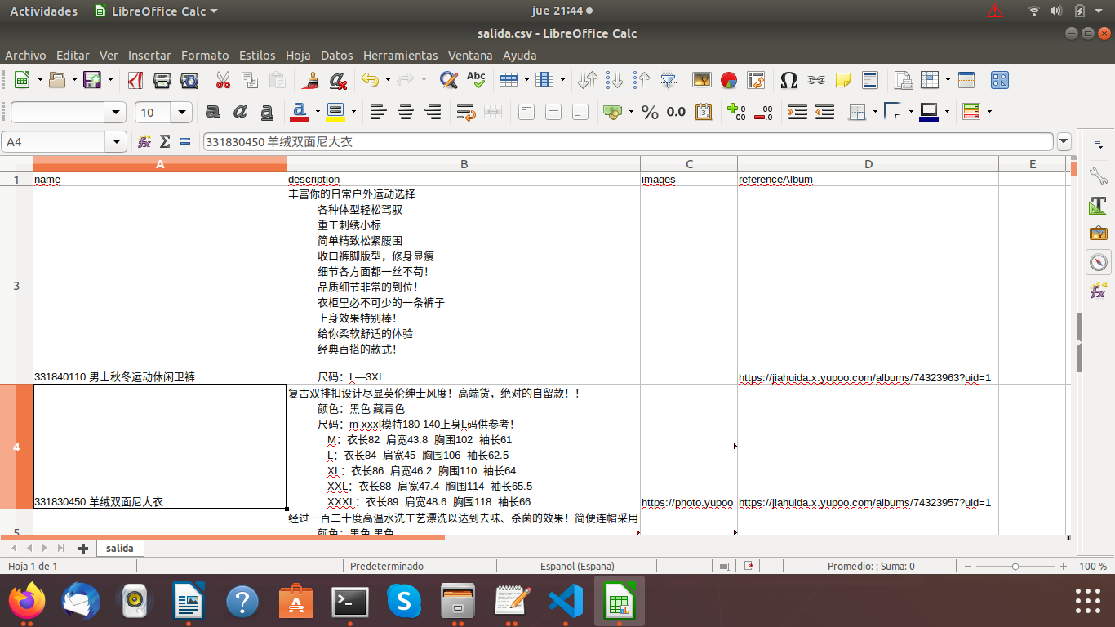
Cabe mencionar que existen albumes que no cumplen con todas estas características, a continuación se presentan algunos ejemplos:

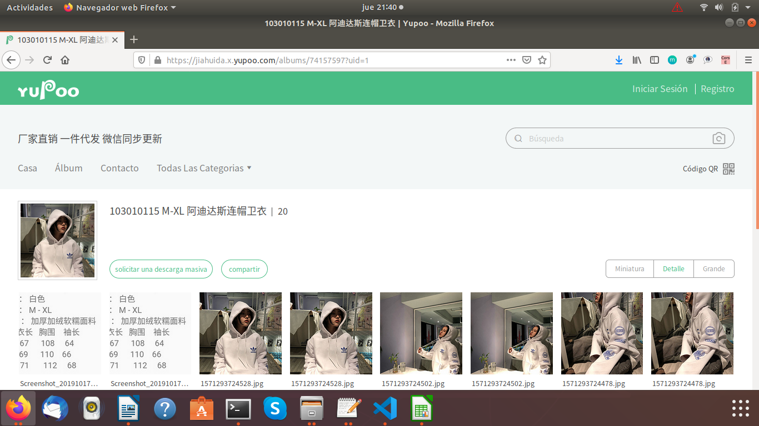
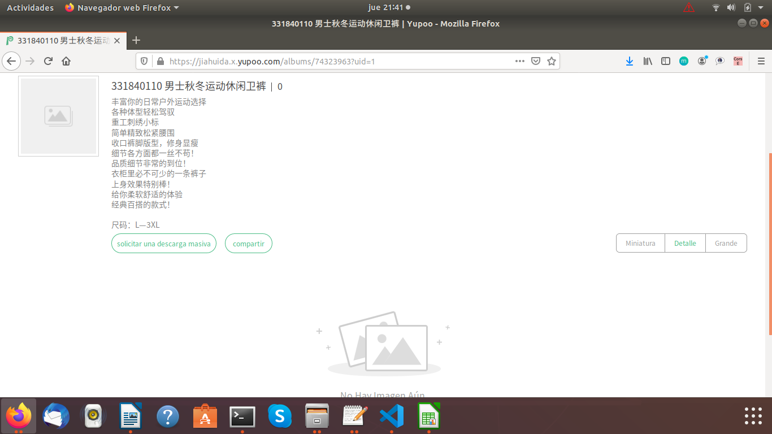

Anexo 1
Instalación de librerías externas

Para poder instalar las librerías se hace uso del manejador de dependencias de Python, pip el cual se puede instalar mediante el comando: python get-pip.py (Windows) y sudo apt-get install python3-pip (Linux)

BeautifulSoap4

Desde una terminal, y después de haber instalado pip ejecutar el siguiente comando:

pip3 install beautifulsoup4

Selenium

Desde una terminal, y después de haber instalado pip ejecutar el siguiente comando:

pip install selenium

